

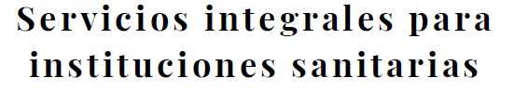

CLIENTE: Hospital
EQUIPO: Monitor desfibrilador
MARCA: E&M
MODELO: C12-B
N° SERIE:
FECHA DE INSPECCIÓN:
PRÓXIMA INSPECCIÓN:
TIPOS DE ENSAYOS:

- Análisis de Seguridad Eléctrica
- Inspección de Estado General
- Desempeño General
NORMATIVA: IRAM 62353 – (5.2-5.3-5.4)
REALIZADO POR: Lic. Martin Labarrieta

ENSAYO DE EQUIPAMIENTO MÉDICO CONFORME IRAM 62.353




+54 9 2284-479110 lexservicioshospitalarios@gmail.com

